№22-03 2022（令和4）年4月22日
全保協ニュース
〔協議員情報〕
全 国 保 育 協 議 会
TEL. 03-3581-6503 FAX. 03-3581-6509
ホームページアドレス〔 http://www.zenhokyo.gr.jp 〕

－今号の目次－
- 社会福祉推進議員連盟総会において保育関係予算・制度等を要望
（保育三団体協議会）
1
- 事務連絡「保育所等の園外活動時等における園児の見落とし等の発生防止に向けた取組の徹底について」が発出される（厚生労働省・内閣府）・・・・・・・・・・・・・・・・・・・2
- 事務連絡「認定こども園における利用定員の適切な管理について」が発出される（内閣府） 4
-----------------------------------------------------------------------------------------------------------------------------------------
◆ 社会福祉推進議員連盟総会において保育関係予算・制度等を要望（保育三団体協議会）

令和4年4月19日、自由民主党社会福祉推進議員連盟（会長：衛藤 晟一参議院議員）の総会が開催され、本会奥村尚三会長が、保育三団体協議会として、全国私立保育連盟川下勝利会長、日本保育協会大谷泰夫理事長とともに出席し、「公定価格の充実」、「さらなる処遇改善」、「職員配置の改善」、「新型コロナウイルス感染症への対策の拡充」、「『こども家庭庁』において養護と教育が一体となった保育のこども施策への反映」、「人口減少地域における保育の維持・継続」などについて要望を行いました。
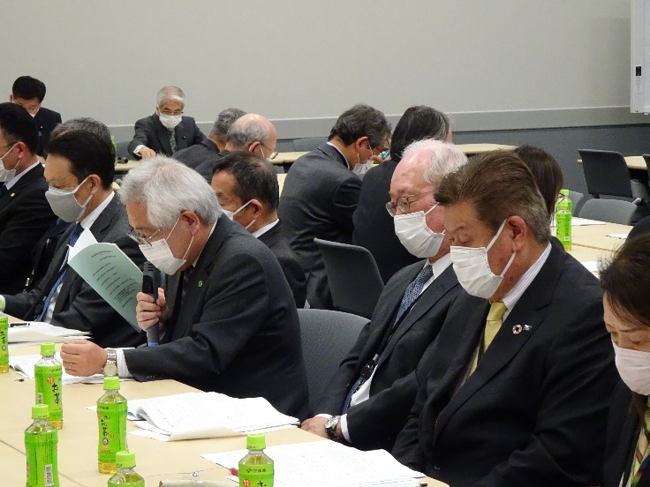
【左から川下会長（私保）、
大谷理事長（日保）、奥村会長】
要望内容については、別添資料をご参照ください。

◆ 事務連絡「保育所等の園外活動時等における園児の見落とし等の発生防止に向けた取組の徹底について」が発出される（厚生労働省・内閣府）

令和4年4月11日、標記事務連絡が都道府県・市区町村の保育主管部（局）宛てに発出されました。
これは、一部の保育所等の園外活動時において、子どものみが活動場所に取り残されたまま保育者がその場を離れる事案が発生していることを受け、留意点の周知等を依頼しているものです。
「保育所保育指針」や「幼保連携型認定こども園教育・保育要領」では、保育中の事故防止のために、子どもの心身の状態等を踏まえつつ、施設内外の安全点検に努め、安全対策のために全職員の共通理解や体制づくりをはかることが示されています。園外活動時の安全管理の取り組みについては、別添「散歩時の安全管理の取組（例）」（令和元年6月21日付厚生労働省「保育所等における園外活動時の安全管理に関する留意事項」の別紙1）が発出されており、その一例が以下のとおりです。
・ 園外活動時には、目的地や経路について事前に安全の確認を行うこと
・ 確認した内容を職員間で情報共有すること
・ 園外活動時の職員体制とその役割分担、緊急事態が発生した場合の連絡方法等について検討すること
・ 目的地への到着時や出発時だけでなく、必要に応じて随時、人数や健康状態を確認すること
・ 散歩マップ（目的地までの想定経路、病院・交番・AED 設置場所等の情報を含む）の作成、散歩計画（散歩の目的地、狙い、行程、園児の人数、引率者等）の作成について検討すること
これらを踏まえ、各保育所等はあらためて安全対策を見直し、必要な取り組みを行っていただくよう呼びかけられています。
なお、国は、園外活動時の見守りを含む周辺業務を行う「保育支援者」の配置に関する支援として、「保育体制強化事業」を行っています。
詳細は別添資料をご確認ください。
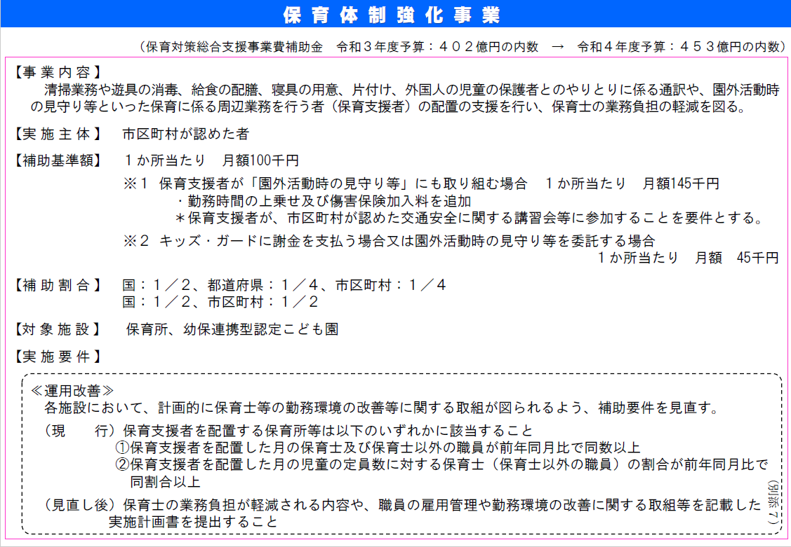

◆ 事務連絡「認定こども園における利用定員の適切な管理について」が発出される（内閣府）

令和4年3月23日、標記事務連絡が都道府県・市区町村の保育担当部局宛てに発出されました。
これは、認定こども園において、年度中に「2号認定子ども」から「1号認定子ども」へ複数移行することで、利用定員を大幅に超え、施設型給付費等を多く得ている事例が一部にあることを受け、適切な利用定員の見直しおよび市町村への指導等について留意点の周知等を依頼しているものです。
（全保協抜粋）
１．利用定員に関する基本的な考え方
（1）利用定員の適切な設定及び見直し
～（略）～市区町村（略）においては、申請者との意思疎通を図り、その意向を十分に考慮しつつ、当該施設での実際の利用者数の実績や今後の見込みなどを踏まえ、適切に利用定員を設定いただく必要があります（略）。この点、実際の利用者数が利用定員を上回ることがあらかじめ見込まれる場合にも、適切に利用定員を見直すことが必要です。
（２）利用定員の遵守
～（略）～特定教育・保育施設は、運営基準第22条ただし書に該当する場合には、一時的にその利用定員を超えて特定教育・保育の提供を行うことができますが、その場合であっても、実際の利用者数が当該利用定員を恒常的に上回っているときは、当該利用定員を適切に見直し、法第32条による確認の変更を行う必要がある点についても示しております。
認定こども園は、保護者の就労状況等が変わった場合でも、通い慣れた園で継続して教育・保育を受けることがその特長の1つであり、年度中における利用区分の変更を否定するものではありませんが、年度中の変更があらかじめ見込まれるものや、恒常的に利用定員を上回る場合には、適切に利用定員を見直すことが必要とされています。
「実際の利用者数が利用定員を上回ることがあらかじめ見込まれる場合」として、「自らの施設に通う2号認定こども（満3歳となる誕生日を迎えた3号認定こどもを含む。）の保護者が1号認定への変更を希望する事例が同一年度内に複数発生し、実際の利用者数に即して利用定員を見直した際に本来適用されるべき公定価格上の定員区分に変更が生じる程度に利用者数が増大することが見込まれる場合」が例示されています。
市町村においては、施設型給付費等の適正な執行を確保する観点から必要と認められる場合には、当該施設に対し、利用定員の遵守や利用定員の見直し等の利用定員の適切な管理について必要な指導を実施すること、また市町村は必要に応じて、監査の実施や必要な各種規程の整備を行うことととされています。
詳細は別添資料をご確認ください。

